missca7

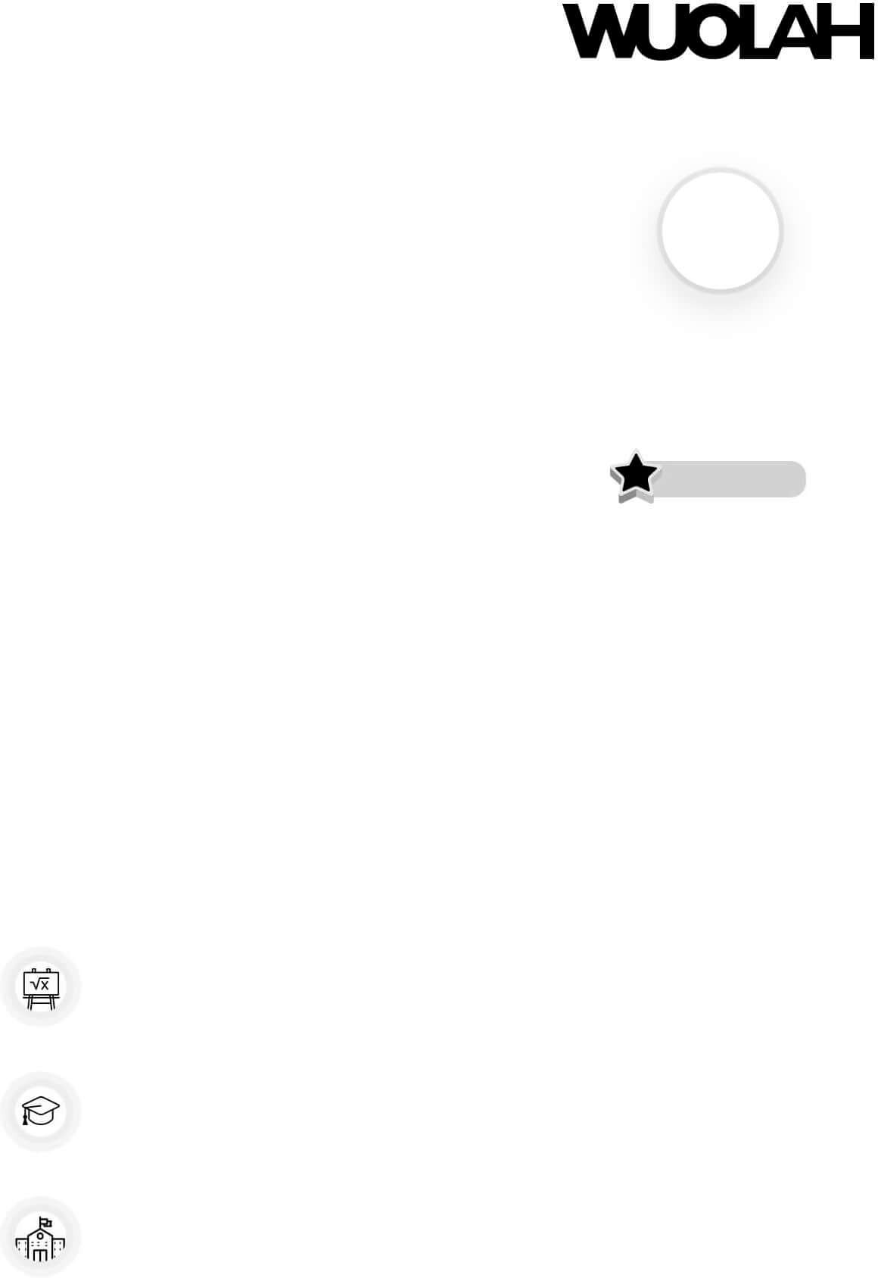

[**www.wuolah.com/student/missca7**](https://www.wuolah.com/student/missca7)

24496

**P6_Tarea2.pdf**

*TAREAS RESUELTAS*

#### [3º Ingenieria de Software](https://www.wuolah.com/apuntes-de-Ingenieria-de-Software?centerId=200&amp;studyId=286&amp;course=3)

**Grado en Ingeniería de las Tecnologías de Telecomunicación** [**Escuela Técnica Superior de Ingeniería**](https://www.wuolah.com/Escuela-Tecnica-Superior-de-Ingenieria-200)

**Universidad de Sevilla**



Reservados todos los derechos. No se permite la explotación económica ni la transformación de esta obra. Queda permitida la impresión en su totalidad.

# Práctica 6

**Modelado de Comportamiento (I) Tarea 2**

**Domínguez Pavón, Sara 1**

**27/04/2015**

#### Apellidos y nombre:

**Grupo de prácticas:**

**Fecha de realización:**

**Objetivo**

Reservados todos los derechos. No se permite la explotación económica ni la transformación de esta obra. Queda permitida la impresión en su totalidad.

##### El objetivo de esta práctica es que el alumno se familiarice con el concepto de modelado de comportamiento y con las nociones básicas de los diagramas UML que lo soportan, fundamentalmente diagramas de casos de uso, de actividad y estado.

**Método y material**

###### En esta segunda tarea de la práctica 6 el alumno, en el CDC, trabajará con MagicDraw (MD) analizando y diseñando diagramas UML para representar comportamiento (diagramas de casos de uso, estados y actividad). El alumno deberá seguir los pasos indicados en este mismo documento (**06_Tarea2**) y contestar en el mismo a las preguntas que éste contiene.

Se partirá del proyecto **Library** de la práctica anterior, proponiéndose una serie de actividades para realizarle modificaciones y planteando unas cuestiones elementales.

El paquete “**Tutorials**” servirá para desarrollar algunas actividades, el paquete P6 contendrá todos los elementos creados por el alumno a lo largo de esta práctica.

En la última parte de la tarea el alumno trabajará en el diseño de su proyecto software.

Al finalizar la práctica y antes de abandonar el laboratorio se deben entregar a través de enseñanza virtual el documento **06_Tarea2.pdf** que contendrá las respuestas que el alumno haya podido completar durante la sesión del CDC. Posteriormente se habilitará otra actividad para entregar la tarea completa.

La dedicación estimada a esta tarea es de 6 horas.

**ACTIVIDADES DE LA TAREA 2**

**Preparación del entorno**

###### En esta tarea se trabajará con el proyecto **Library** de la práctica anterior. Copie el proyecto en la carpeta /home/salas/IngenieriaSoftware/workspace/p06. Vaya anotando sus respuestas sobre este mismo documento y al terminar no olvide convertirlo a pdf antes de enviarlo a través de enseñanza virtual en la actividad habilitada para ello.

Tarea 2 Página 1





1. Abra el proyecto **Library.mdzip** (que contendrá las modificaciones que usted realizó durante la práctica anterior).
2. Recuerde ir guardando frecuentemente los proyectos y documentos para no perder los cambios realizados en caso de problemas.

**Análisis del modelo ejemplo**

Casos de uso

1. Revise el modelo de casos de uso que puede encontrar en el paquete **Use Case diagram tutorial**. Estudie el diagrama “**Use Case diagram tutorial**” y las notas sobre qué es y cómo se crea un diagrama de casos de uso.

Cuestión 1: Explique brevemente los casos de uso del sistema de biblioteca

Reservados todos los derechos. No se permite la explotación económica ni la transformación de esta obra. Queda permitida la impresión en su totalidad.

* **Make reservation: representa la funcionalidad de reservar un libro**
* **Cancel reservation: representa la funcionalidad de cancelar una reserva**
* **Browse reservations:representa la funcionalidad de navegar entre las reservas**
* **Get notification: representa la funcionalidad de obtener una notificación**

1. Edite las propiedades del caso de uso **Make reservation** (botón derecho>propiedades) para añadir un comentario sobre su funcionalidad (este es el comentario que debe aparecer posteriormente en el diagrama).
2. Analice los casos de uso **Get Item Details** y **Check system settings**

Cuestión 2: ¿Por qué cree que estos casos de uso no aparecen en el diagrama?

Porque no pertenecen a los requisitos de reserva

1. En la zona **Your Workspace** del diagrama **Use Case diagram tutorial** incluya el caso de uso **Make reservation** y utilizando las opciones **Related Elements>Display Related Elements** y de presentación (disponibles al pulsar sobre el botón derecho de un elemento) muestre los elementos relacionados, sitúelos y edite los aspectos de presentación que sea necesario para obtener un diagrama **IDÉNTICO** al de la figura, salvo porque en lugar del texto ***“your workspace”*** debe aparecer su nombre completo.

Tarea 2 Página 2



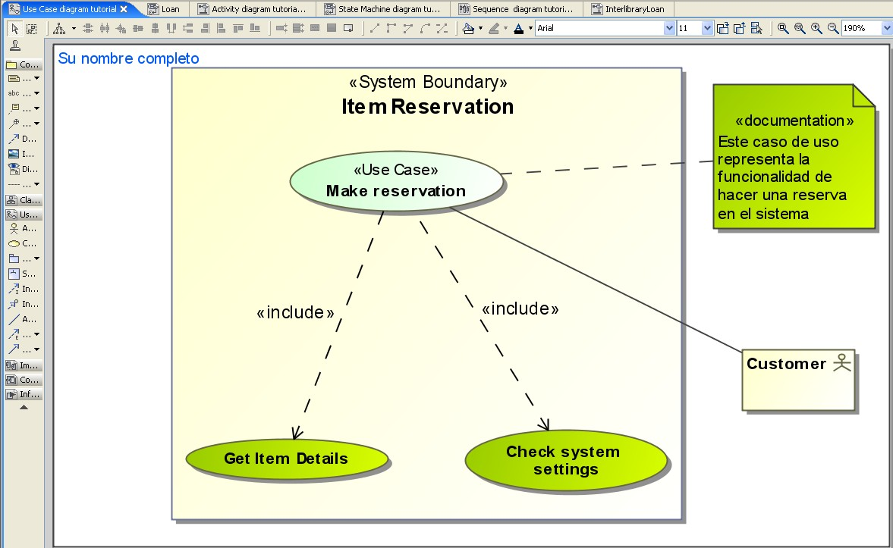

Figura 1: Caso de uso Make reservation detallado

Reservados todos los derechos. No se permite la explotación económica ni la transformación de esta obra. Queda permitida la impresión en su totalidad.

Cuestión 3: Capture y pegue su diagrama de casos de uso

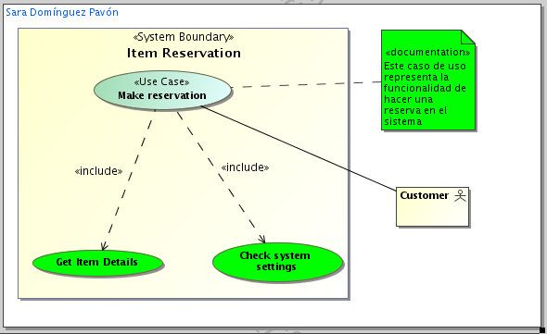

1. Seguirá trabajando con el sistema de préstamo interbibliotecario que comenzó a trabajar en la práctica anterior. Cree el paquete P6, para incluir en él las novedades que vaya introduciendo en el modelo de biblioteca.

Tarea 2 Página 3



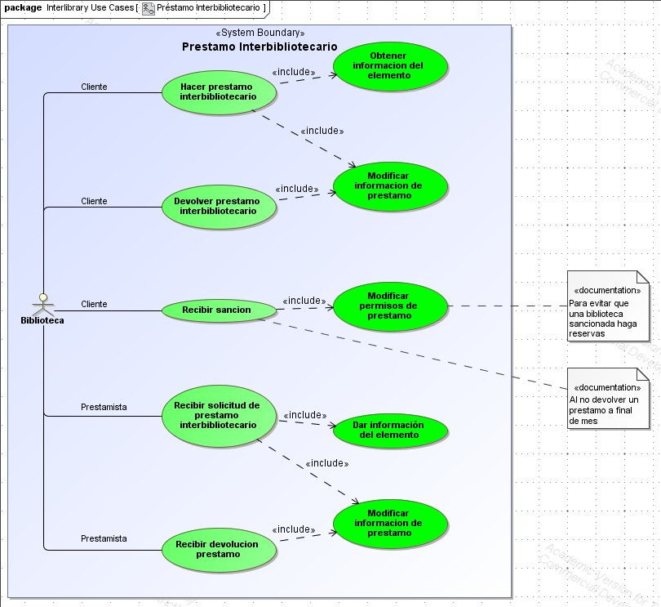

Ingeniería de Software – Práctica 6

1. Cree en el paquete P6 un diagrama llamado “**Análisis de Comportamiento Interbiblioteca**” que sea de tipo **Content** y que pueda servir de documentación para comprender fácilmente el modelado de comportamiento que va a realizar del sistema de préstamo interbibliotecario.
2. Incluya en este paquete un paquete llamado **InterLibrary Use Cases** e incluya en él el modelo de casos de uso que considere apropiado para modelar el sistema de préstamo interbibliotecario. No olvide comentar todos sus casos de uso en los campos apropiados e incluir al menos un diagrama de casos de uso.

Reservados todos los derechos. No se permite la explotación económica ni la transformación de esta obra. Queda permitida la impresión en su totalidad.

**Cuestión 4: Capture y pegue su/s diagrama/s de casos de uso**

1. Incluya en el diagrama **Análisis de Comportamiento Interbiblioteca** un enlace a el (los) diagrama(s) de casos de uso que haya realizado y los comentarios apropiados para su documentación.

Tarea 2 Página 4

Diagramas de estado

1. Analice la información que le aporta el diagrama “**State Machine diagram tutorial”**
2. Estudie el diagrama “**State Machine diagram tutorial**” y las notas sobre qué es y cómo se crea un diagrama de estados.

Cuestión 5: ¿Qué diferencia aprecia entre un pseudo estado inicial, un estado y un estado final?

Un pseudo estado inicial es aquel estado en el que el objeto está cuando ha sido creado.

Un estado es una condición en la vida de un objeto en la que satisface algunas condiciones condiciones, representa algunas actividades o espera algunas señales externas.

Reservados todos los derechos. No se permite la explotación económica ni la transformación de esta obra. Queda permitida la impresión en su totalidad.

Un estado final es aquel en el que no existen transiciones desde él a otros estados.

Cuestión 6: ¿A qué objetos (o a qué clase) del modelo cree que puede corresponder este diagrama de estados?

A los elementos de una biblioteca.

1. Analice las propiedades de la transición entre los estados **On Order** y **Inventoried**. Párese especialmente en la sección **trigger**.

Cuestión 7: ¿Qué tipo de evento dispara esta transición? ¿Qué otras posibilidades hay disponibles?

Un evento de señal.

Hay también disponibles: AnyReceiveEvent, CallEvent, ChangeEvent, CreationEvent, DestructionEvent, ExecutionEvent, ReceiveOperationEvent, ReceivesSignalEvent y SendSignalEvent.

Cuestión 8: ¿Qué es un estado (o pseudoestado) “History” (Historial)? Ponga un ejemplo donde lo usaría

Un estado historial se usa para recordar el estado anterior de una maquina de estado cuando fue interrumpida. Por ejemplo cuando una lavadora comienza, si se corta la luz y vuelve, debe saber por qué estado de funcionamiento iba.

1. Cree el paquete **InterLibrary States** (dentro de P6), y dentro de este paquete cree dos máquinas de estado (**Loan** e **InterLibrary Loan**) que incluyan un diagrama de estados cada una.
2. En la primera (**Loan**) describa el comportamiento (estados, transiciones, señales…) de un préstamo según lo indicado en la figura. Represente esta máquina de estados en un diagrama conforme a la figura, modificando el comentario incluyendo su nombre y una breve explicación del comportamiento.

Tarea 2 Página 5



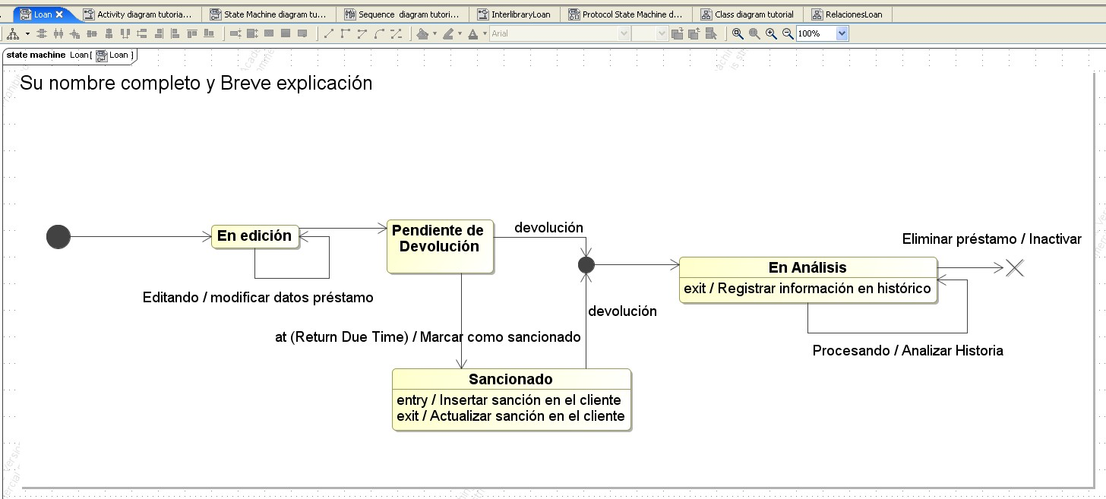

Figura 2: Diagrama de estados para un objeto Loan (Préstamo)

Reservados todos los derechos. No se permite la explotación económica ni la transformación de esta obra. Queda permitida la impresión en su totalidad.

Cuestión 9: Capture y pegue el diagrama de estados para un objeto Loan, que acaba de representar

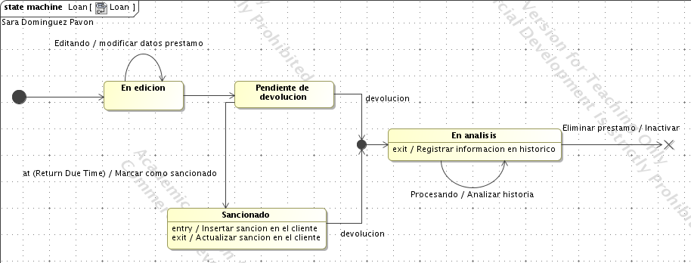

1. En la segunda máquina de estados (**InterLibrary Loan**) haga lo mismo para un préstamo interbibliotecario, en esta ocasión tendrá que decidir por sí mismo los estados y transiciones. Incluya un enlace a este diagrama en el de ***“Análisis Comportamiento Interbiblioteca”*** junto con una breve descripción del diseño realizado.
2. En las máquinas (o diagramas) de estado pueden aparecer estados compuestos. Así, una máquina de estados puede incluir otra (subestados). Puede intentar que alguna de las máquinas de estado que ha definido se reutilice en otra.

Tarea 2 Página 6



Cuestión 10: Capture y pegue el diagrama de estados *InterLibrary Loan* que acaba de representar

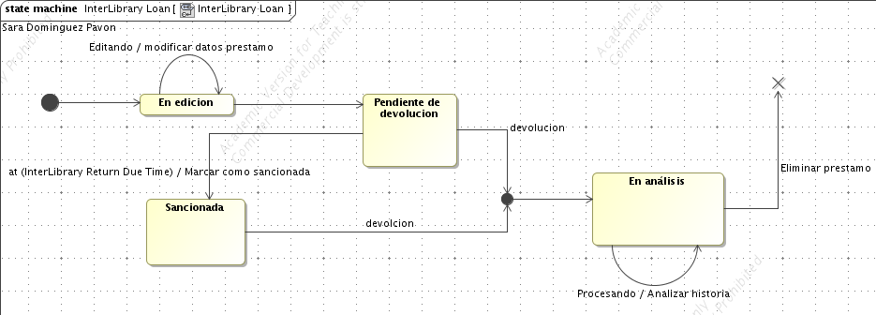

Cuestión 11: ¿Qué otros diagramas de estado consideraría interesante para modelar adecuadamente el comportamiento del sistema de biblioteca? (No los diseñe tan sólo enumérelos y comente qué contendrían)

Reservados todos los derechos. No se permite la explotación económica ni la transformación de esta obra. Queda permitida la impresión en su totalidad.

Pues por ejemplo para la devolución o penalización.

### Diagramas de actividad

1. Analice la actividad “**Activity diagram tutorial**”. Estudie el diagrama “**Activity diagram tutorial**” y las notas sobre qué es y cómo se crea un diagrama de actividad.

Cuestión 12: ¿Qué diferencia hay entre una acción y una actividad? ¿Qué actividades aparecen en el modelo? ¿Qué acciones?

Una acción es el paso de la actividad en el que los usuarios/software realizan una tarea.

Acción: buscar los elementos de la bibioteca → Obtener los detalles del objeto → Hacer la reserva del objeto.

Y una actividad es el flujo de trabajo que se realiza en un diagrama de actividades. Actividad: hacer una reserva

Cuestión 13: En la ventana “Containment” ¿Cómo distingue la primea decisión de la segunda?

¿Cómo lo haría más fácil?

Mirando las especificaciones de cada uno. Sería más fácil poniéndoles un nombre a cada decisión

1. Analice el siguiente diagrama de actividad, más complejo

Tarea 2 Página 7



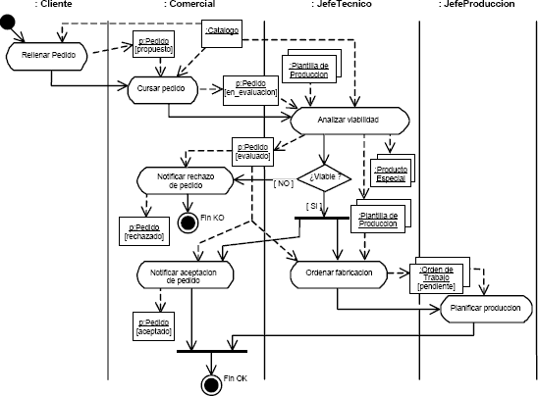

## Ingeniería de Software – Práctica 6

Reservados todos los derechos. No se permite la explotación económica ni la transformación de esta obra. Queda permitida la impresión en su totalidad.

**Figura 3: Diagrama de actividad para la gestión de un pedido Cuestión 14: Describa la actividad que se presenta en la figura**

**Primero un cliente realiza un pedido a un comercial y este lo cursa. La solicitud del pedido llega al jefe técnico que evalúa si es viable o no. Si es viable se notifica al comercial que el pedido ha sido aceptado y se ordena la fabricación al jefe de producción, que es el encargado en planificar la producción. Y si no es viable, se notifica al comercial que el el pedido ha sido rechazado, terminando la actividad. Por último, cuando se termine la producción y se se notifique la aceptación del pedido, se terminará la actividad.**

**Cuestión 15: ¿Qué elementos/recursos de modelado se usan aquí y no en el anterior?**

**Nodo de decisión, nodos de unión y división, nodo parámetro de actividad (rectángulo), particiones y líneas de objetos (discontinuas).**

**Cuestión 16: ¿Podría indicar los objetos que eran responsables de las acciones en el caso anterior?**

**¿Y en este? ¿Qué recurso le facilita esa información?**

**En este: cliente, comercial, jefe técnico y jefe de producción. Esta información me la facilita las particiones. En el anterior no sería capaz de identificarlos.**

**Cuestión 17: ¿Qué tiene que ocurrir para poder dar por concluida esta actividad? ¿Qué utilidad tiene el join final?**

**Que se termine la producción y se notifique la aceptación del pedido. Unir los dos flujos en uno.**

1. Analice este último diagrama de actividad

Tarea 2 Página 8

Figura 4: Gestión de una orden

Cuestión 18: ¿Qué elementos/recursos de modelado se usan aquí y no en el anterior?

Reservados todos los derechos. No se permite la explotación económica ni la transformación de esta obra. Queda permitida la impresión en su totalidad.

Acción de aceptación de evento, parámetro de la actividad, región de actividad interrumpirle y flujo de interrupción.

Cuestión 19: ¿Qué información aportan estos elementos?

Región de actividad interrumpible: rodea un grupo de acciones que se pueden interrumpir.

Acción de aceptación de evento: acción que espera un mensaje o señal antes de que se pueda continuar.

1. Para terminar cree el paquete “**Interlibrary Activities**” (dentro de P6) y dentro de él la actividad **“Gestión de préstamo interbibliotecario**” de la forma más completa posible. Incluya un diagrama de actividad que la represente. Identifique los actores implicados, las condiciones temporales, posibles excepciones… Incluya un enlace a este diagrama en el de ***“Análisis Comportamiento Interbiblioteca”*** con una breve descripción del diseño realizado.
2. Una acción de una actividad puede tener pre-condiciones y post-condiciones, como muestra la figura.

Tarea 2 Página 9



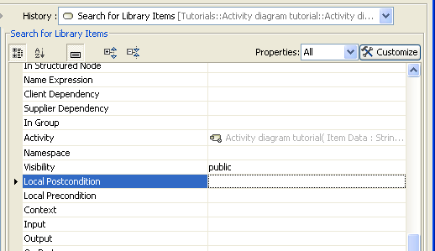

Figura 5: Precondiciones y postcondiciones en una acción

Reservados todos los derechos. No se permite la explotación económica ni la transformación de esta obra. Queda permitida la impresión en su totalidad.

Cuestión 20: ¿Qué se especifica al incluir una precondición en una acción? ¿Y una postcondición?

Precondición: Restricciones que se deben cumplir cuando la ejecución comienza. Postcondición: Restricciones que se deben cumplir cuando la ejecución ha finalizado.

1. Un flujo de control en una actividad puede incluir guardas, como muestra la figura.

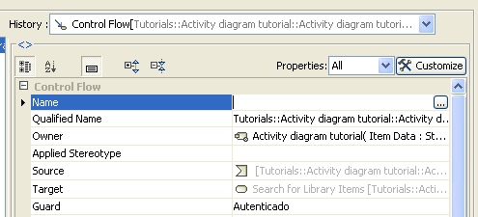

Figura 6: Guardas en los flujos de control

Cuestión 21: ¿Qué se especifica al incluir una guarda en un flujo de control? ¿Hay alguna relación con las precondiciones o postcondiciones de las acciones?

Guard: Especificación evaluada en tiempo de ejecución para determinar si el borde puede ser atravesado.

Si, ambas son evaluadores del objeto. Mientras que guard se suele utilizar en las decisiones (para determinar el camino a seguir), las postcondicones y precondiciones son características que deben cumplir los objetos para llevar a cabo una acción determinada.

Tarea 2 Página 10



1. En la actividad “**Gestión de préstamo interbibliotecario**” incluya al menos una guarda, una precondición y una postcondición.
2. En el paquete “**Interlibrary Activities**” incluya la actividad “**Sanción a una biblioteca**” e incluya esta actividad como subactividad en la de “**Gestión de préstamo interbibliotecario**”

Cuestión 22: Capture y pegue el diagrama de actividad “Gestión de préstamo interbibliotecario” que acaba de diseñar

Reservados todos los derechos. No se permite la explotación económica ni la transformación de esta obra. Queda permitida la impresión en su totalidad.

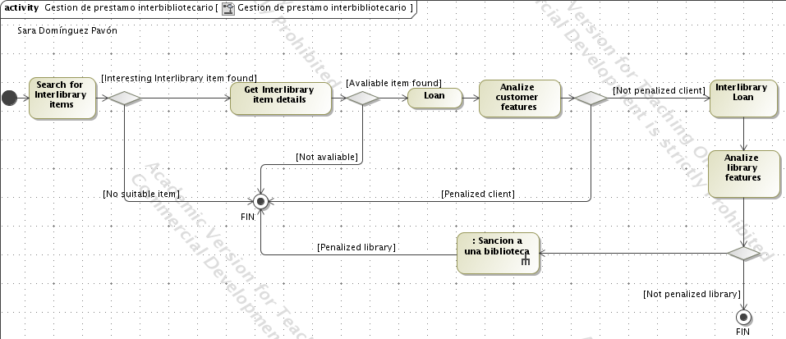

1. Observe que algunas de las opciones disponibles para la representación de actividades no se han llegado a utilizar durante la práctica. Revíselas para tener nociones de qué puede aportar cada una.

Tarea 2 Página 11



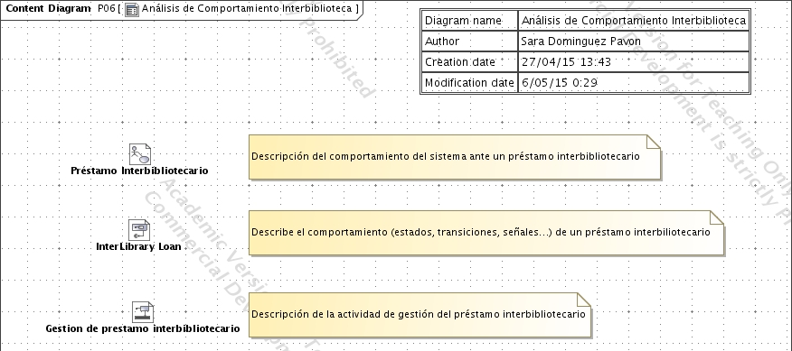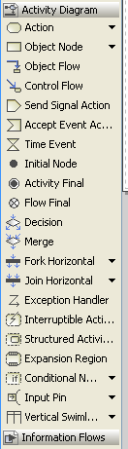

## Ingeniería de Software – Práctica 6

Reservados todos los derechos. No se permite la explotación económica ni la transformación de esta obra. Queda permitida la impresión en su totalidad.

**Figura 7: Opciones en los diagramas de actividad**

1. Actualice el diagrama “Análisis Comportamiento Interbiblioteca” para que sirva de índice para comprender el modelado que usted ha realizado. Haga visible la tabla de información del mismo de modo que refleje la información actualizada y al menos los campos: Nombre del diagrama, Autor, fechas de creación y modificación y documentación.

**Cuestión 23: Capture y pegue el diagrama “Análisis Comportamiento Interbiblioteca”**

Tarea 2 Página 12

### Aplicación al proyecto software

1. En esta última parte se trabajará sobre aspectos de su proyecto software. La idea es que los miembros del equipo analicen por separado determinados aspectos del comportamiento de su sistema y los discutan y agrupen posteriormente. Esta actividad es individual, aunque posteriormente, para el resto de aspectos del sistema, el trabajo podrá hacerse en grupo o repartirse como los miembros del equipo vean conveniente.
2. Póngase de acuerdo con sus compañeros sobre el (o los) aspectos del sistema por los que interesa comenzar el modelado. Elijan y repartan para cada uno de los componentes del equipo; los casos de uso de más interés o los más críticos, una o dos actividades especialmente relevantes y una o dos entidades del sistema sobre las que resulte interesante hacer un diagrama de estados. A partir de tomar esta decisión el trabajo será individual.

Reservados todos los derechos. No se permite la explotación económica ni la transformación de esta obra. Queda permitida la impresión en su totalidad.

1. Realice los diseños sobre el proyecto que creó en la práctica 5 anterior (EQUIPOX, dónde X era el número de su equipo)
2. Represente el/los diagrama/s de casos de uso con los casos de uso de más interés o los más críticos en su proyecto software.

Cuestión 24: Capture y pegue los diagramas de casos de uso del proyecto software que ha trabajado

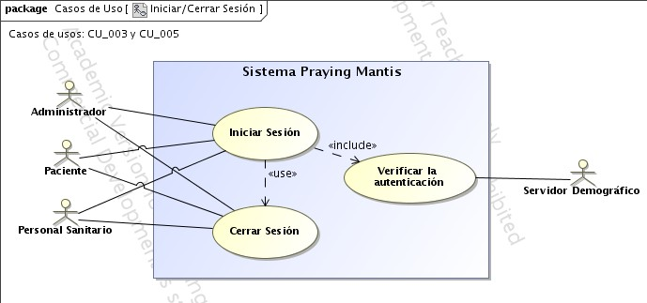

Tarea 2 Página 13



1. Represente el/los diagrama/s de actividad que le fueron asignados en el reparto

Cuestión 25: Capture y pegue el/los diagrama/s de actividad que ha trabajado

Reservados todos los derechos. No se permite la explotación económica ni la transformación de esta obra. Queda permitida la impresión en su totalidad.

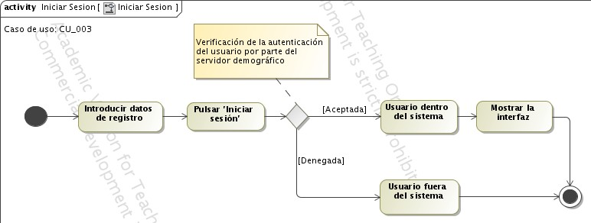

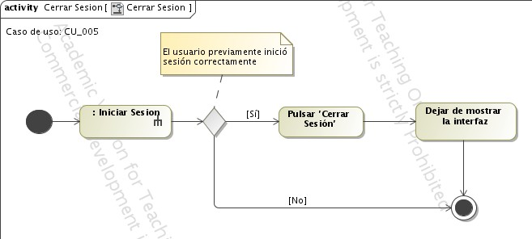

Cuestión 26: Explíquelo/s brevemente

***Iniciar Sesión:***

El usuario (paciente, personal sanitario o administrador) procede al inicio de su sesión introduciendo sus datos de registro (dni y contraseña). Posteriormente, estos datos son mandados al servidor demográfico para autenticar si está o no el usuario dado de alta en el sistema, si verifican que sí lo está, se le mostrará la interfaz.

***Cerrar Sesión:***

Una vez el usuario haya iniciado sesión, puede cerrar la misma.

Tarea 2 Página 14



1. Represente el/los diagrama/s de estado que le fueron asignados en el reparto

Cuestión 27: ¿A qué entidades de su sistema corresponden estos diagramas de estado y por qué ha elegido estos y no otros?

Corresponda a la clase Imagen. He elegido este porque solo tenemos definidas las clases Imagen y Servidor de momento y este me parecía más interesante.

Cuestión 28: Copie y pegue el/los diagrama/s de estado que ha trabajado para su proyecto software

Reservados todos los derechos. No se permite la explotación económica ni la transformación de esta obra. Queda permitida la impresión en su totalidad.

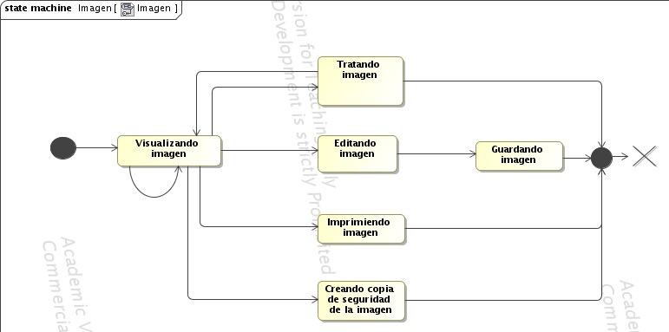

Cuestión 29: Explíquelo/s brevemente

En nuestro sistema, una imagen puede estar en uno de estos 6 estados:

* **Visualizando imagen: después de que el usuario haga click en una imagen para poder verla. (Actores: paciente y personal sanitario)**
* **Tratando imagen: mientras el usuario esta tratando la imagen, es decir, realizando acciones sobre ella como aplicándole zoom, desplazando la vista, aumentado/disminuyendo el brillo o contraste... (Actores: paciente y personal sanitario)**
* **Editando imagen: cuando se están editando los campos de la imagen. (Actores: personal sanitario)**
* **Guardando imagen: después de editar la imagen, mientras se está guardando en el sistema. (Actores: personal sanitario)**
* **Imprimiendo imagen: mientras se está imprimiendo la imagen deseada. (Actores: personal sanitario)**
* **Creando copia de seguridad de la imagen: cuando se desea crear una copia de seguridad de dicha imagen (Actores: administrador)**

Tarea 2 Página 15



## Ingeniería de Software – Práctica 6

1. Recuerde que unos 15 minutos antes del final de la clase debe guardar todo el trabajo realizado, convertir a PDF el documento P6_Tarea2 y enviarlo a través de enseñanza virtual. Posteriormente se habilitará otra actividad para enviar la tarea completa.
2. Recuerde que necesitará los proyectos de MagicDraw para continuar su tarea en casa y que deberá entregarlos cuando haga su entrega final de la P6.

Reservados todos los derechos. No se permite la explotación económica ni la transformación de esta obra. Queda permitida la impresión en su totalidad.

Tarea 2 Página 16